ТВОРЧЕСКИЕ КОЛЛЕКТИВЫ И ЛЮБИТЕЛЬСКИЕ ОБЪЕДИНЕНИЯ УЩИЦКОГО ДОМА КУЛЬТУРЫ 2022.

- Вокальный ансамбль «Встреча с песней» (взрослый) – 6 человек, создан 2018 года, рук. Светлана Белугина.

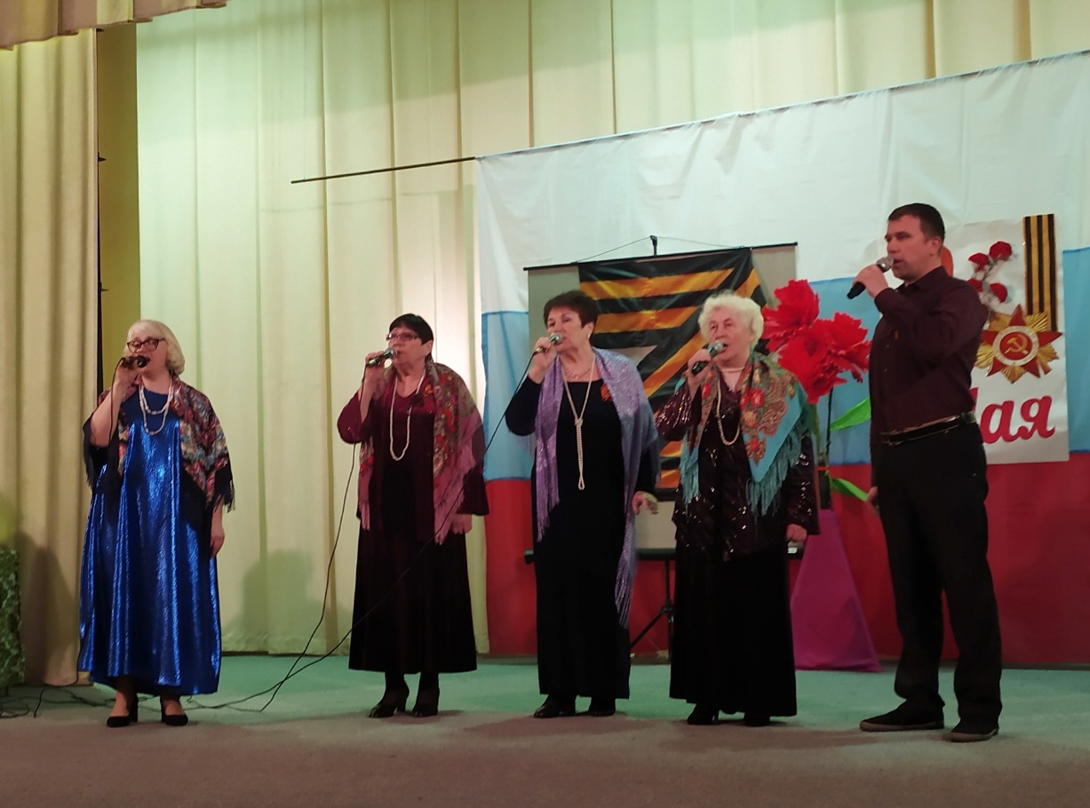

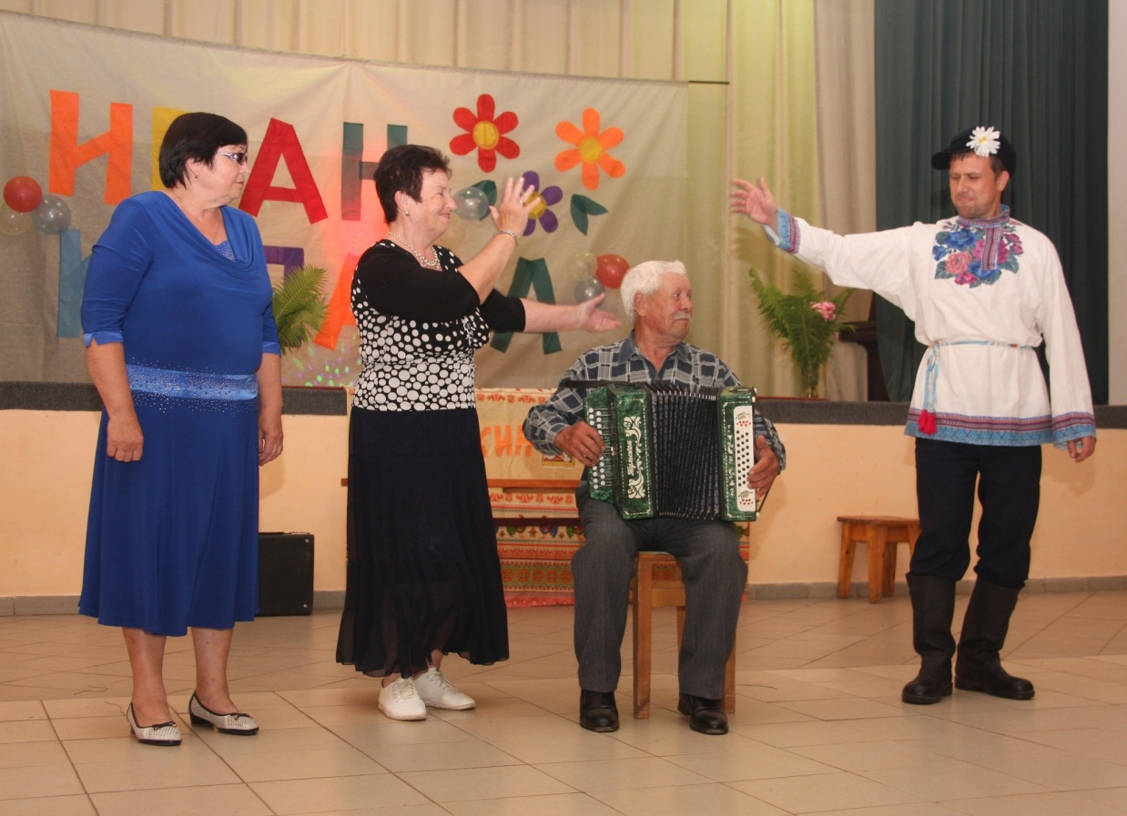
- Вокальное трио «Куклы» (молодёжный) – 3 человека, создан 2017 года, рук. Светлана Белугина.

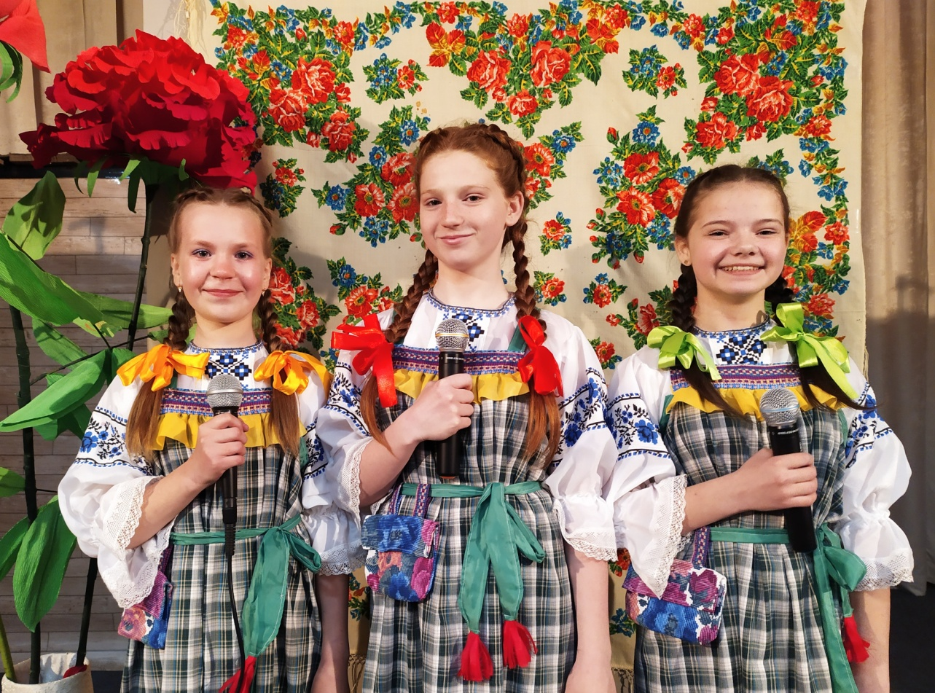

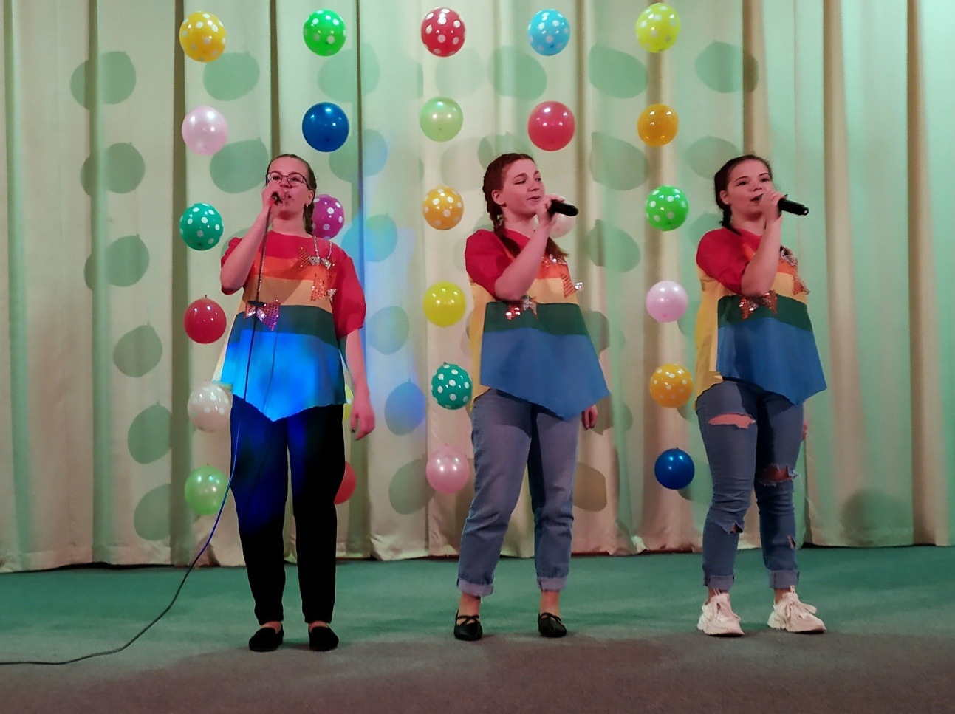

Участие в районном военно-патриотическом вокальном
конкурсе — фестивале «К подвигу героев песней прикоснись», посвящённом Дню Защитника Отечества и памяти подвига воинов - десантников 6 роты. РКЦ Кунья (вокальное трио "Куклы" (Анна Михайлова, Ксения Войтова, Полина Лебедева) с песней "Девчонки военной поры" заняли 2 место)

- Солисты (смешанный) – 7 человек, создан 2016 года, рук. Светлана Белугина.

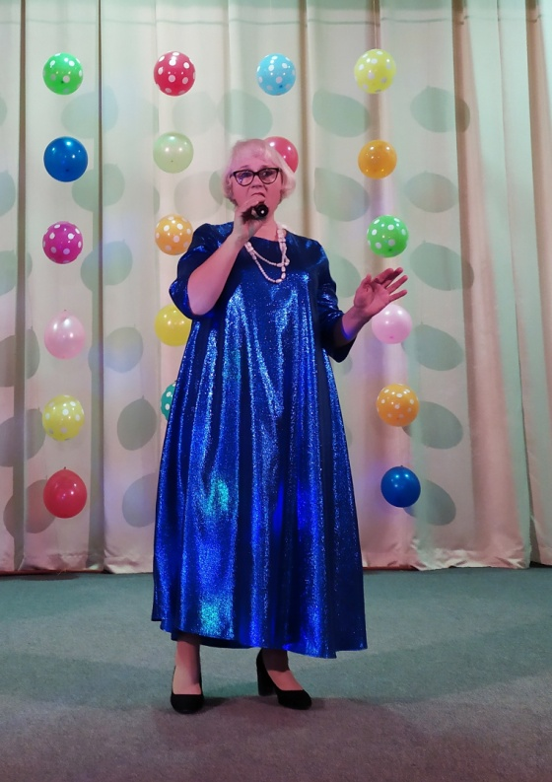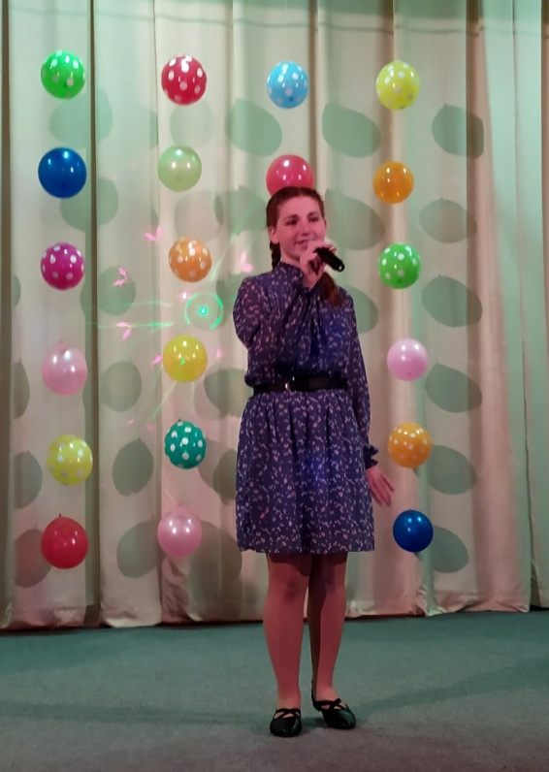

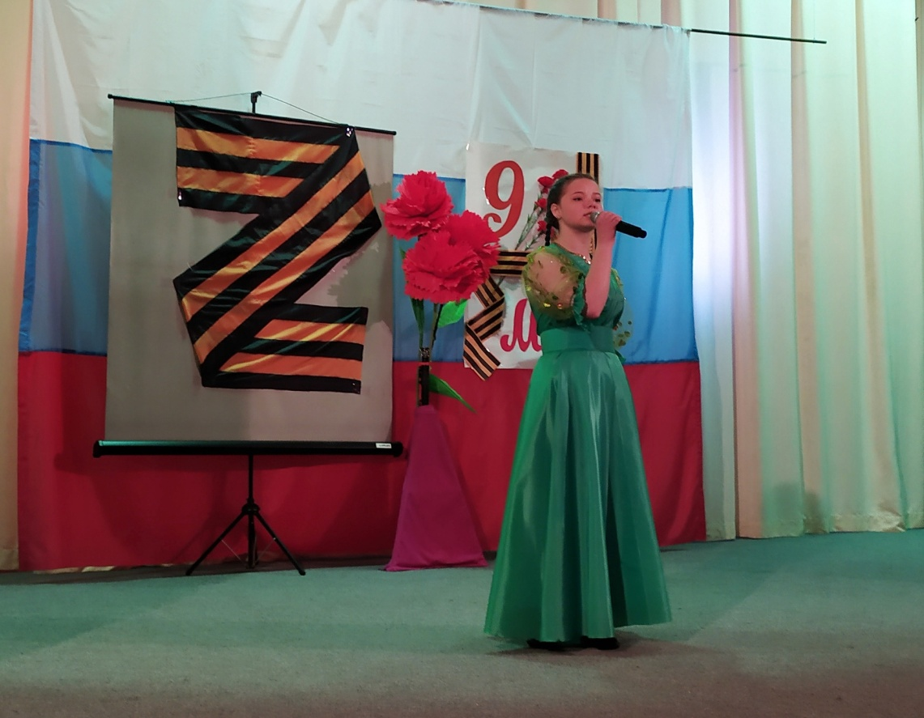
- Участие в районном военно-патриотическом вокальном
конкурсе — фестивале «К подвигу героев песней прикоснись», посвящённом Дню Защитника Отечества и памяти подвига воинов - десантников 6 роты. РКЦ Кунья (Мария Куранова с песней "Спасибо Вам родные наши деды!" заняла 1 место)
- Участие во Всероссийской патриотической акции «Песни нашего полка» (Бессмертный полк России. Москва) (Белугина С.А. – диплом участника)
- Участие в областной фестивале творчества молодёжи «Память хранят молодые» на площади Знамени Победы, пос. Идрица
(Анна Михайлова – диплом участника)
- Участие в районном конкурсе детского творчества ( Ксения Войтова – 1 место).

- Фольклорный ансамбль «Веснушки» (смешанный) – 15 человек, создан 2017 года, рук. Светлана Белугина.

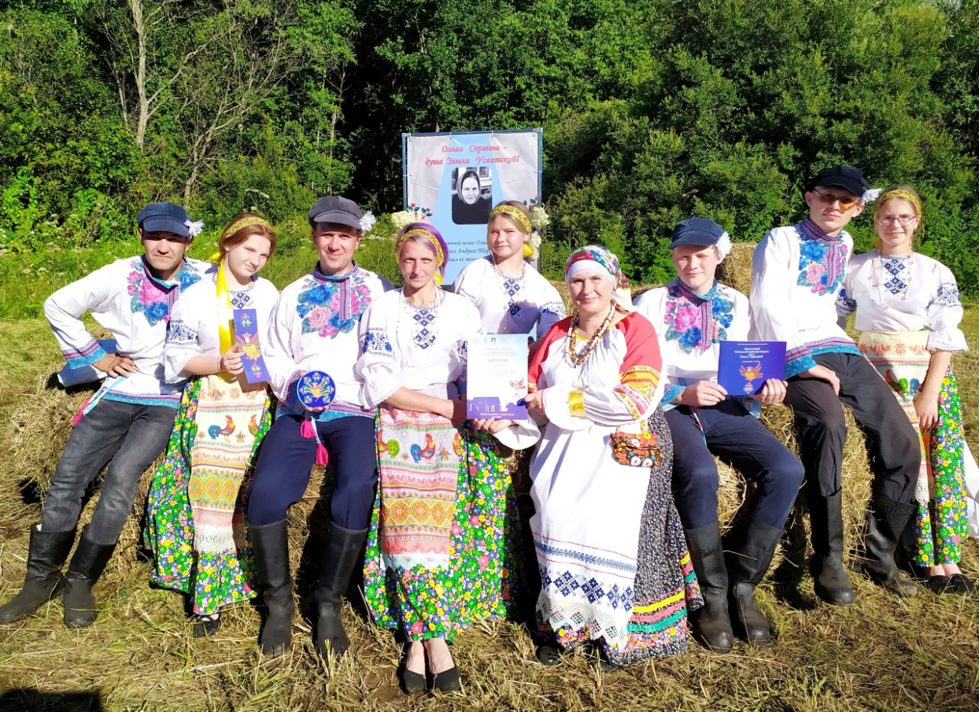

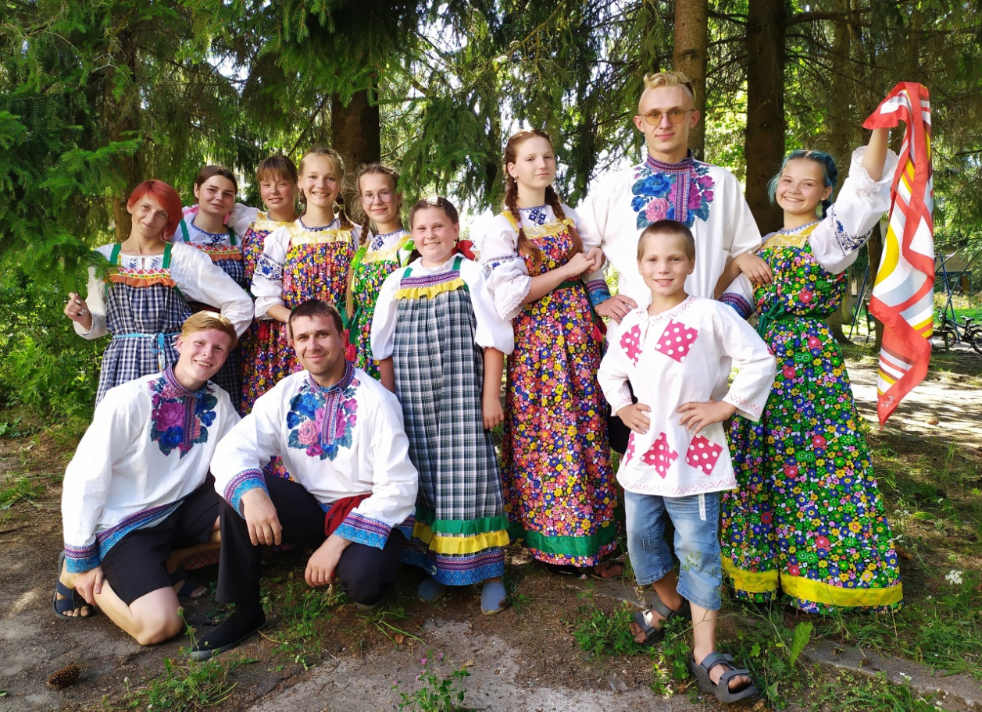

- Участие в областном фольклорном фестивале «Масленичный разгуляй». ПО ЦНТ Псков.
Конкурс масленичного обрядового действа «Как на масляной неделе» (фольклорный ансамбль «Веснушки» - диплом 2 степени),
Конкурс фольклорного танца «Барыня» (фольклорный ансамбль «Веснушки» - диплом 1 степени).
- Участие в областной интернет-акции «Я люблю фольклор» к Единому дню фольклора. ПО ЦНТ Псков. (фольклорный ансамбль «Веснушки» - «Ущицкая кадриль» - главный приз)
- Участие в областном фольклорном фестивале «Знак русского». Церковище.
- Участие в конкурсе традиционных блюд «Складчина» Церковище. (фольклорный ансамбль «Веснушки» - 1 место)
- Участие в областном фестивале в Музее М.П.Мусоргского «Мусоргский ФЕСТ». (фольклорный ансамбль «Веснушки»)
- Участие в интернет-акции по сохранению традиционной народной культуры - «От Звезды и до Воды», цикл зимних праздничных дней от Рождества до Крещения. («Ущицкие святки-колядки» и «Крещенский вечерок»). ПО ЦНТ Псков.

- Танцевальный коллектив «Конфетти»(молодёжный) - 8 человек, создан 2017 года, рук. Оксана Лебедева.

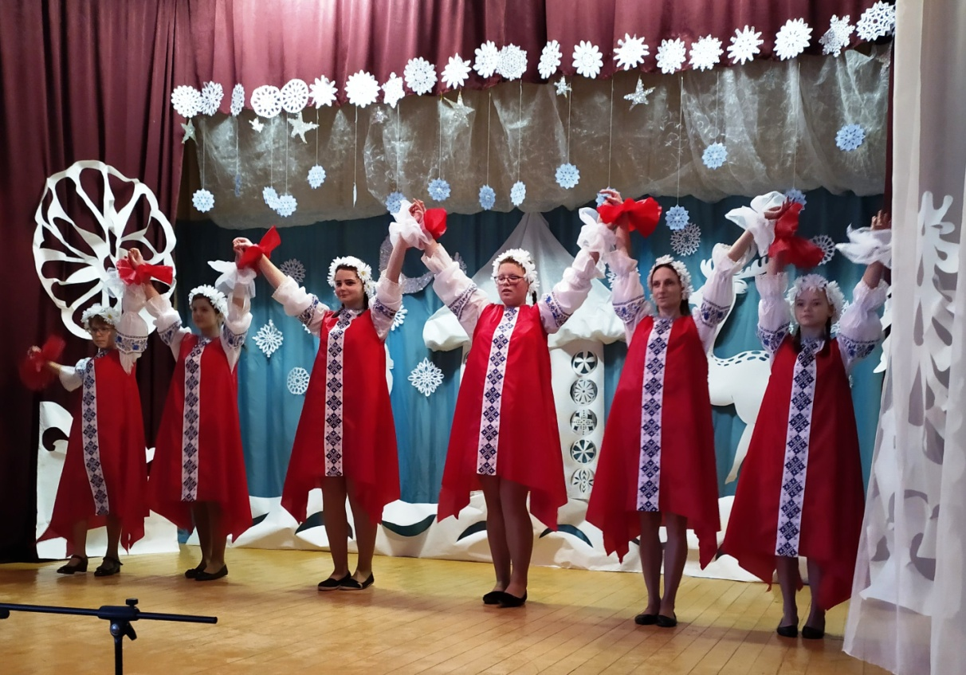

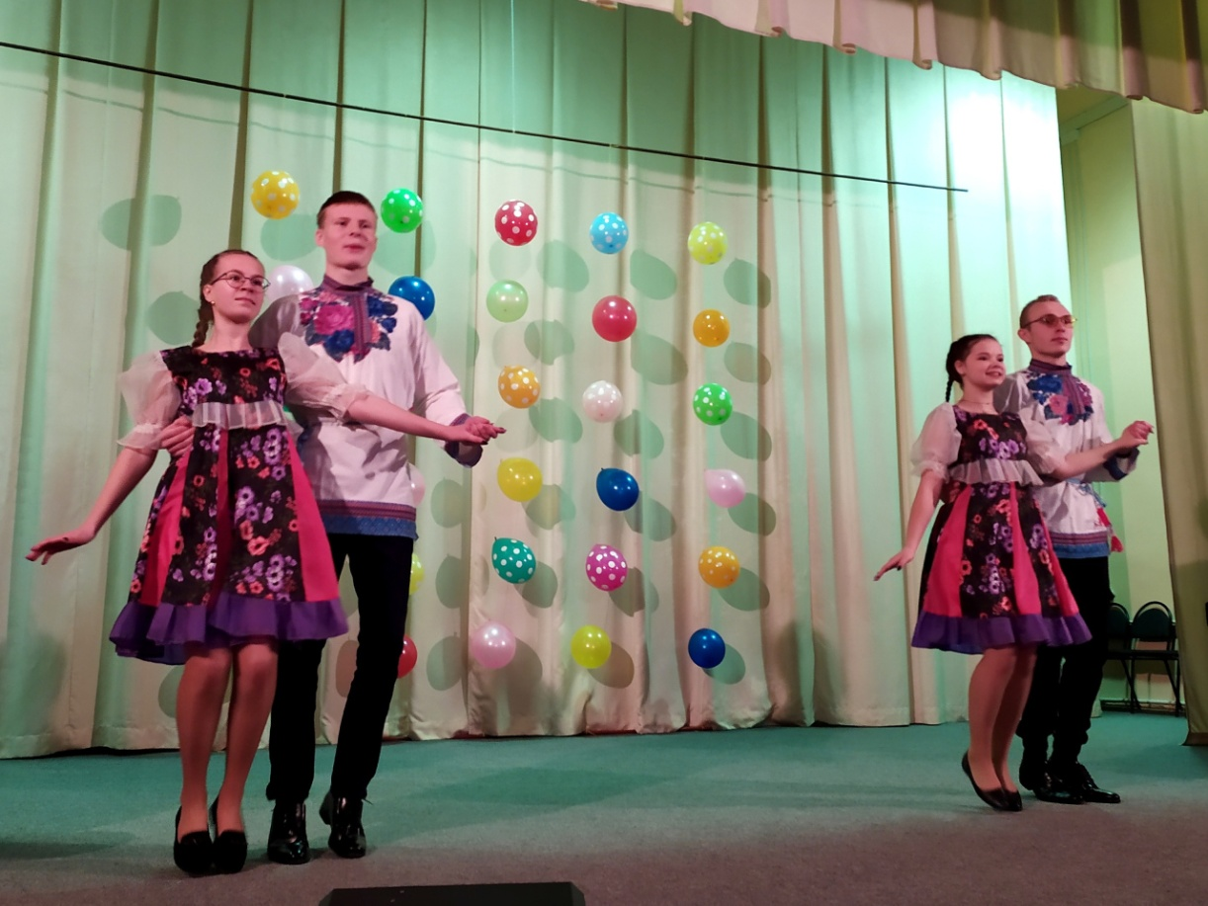

- Участие в районном военно-патриотическом вокальном
конкурсе — фестивале «К подвигу героев песней прикоснись», посвящённом Дню Защитника Отечества и памяти подвига воинов - десантников 6 роты. РКЦ Кунья (Ксения Войтова и танцевальный коллектив "Конфетти" с песней "Маки" - 3 место).
- Участие в районном конкурсе детского творчества (танцевальный коллектив «Конфетти» - 2 место)

- Детский ансамбль «Росинки» - 13 человек, создан 2021 года, рук. Светлана Белугина.

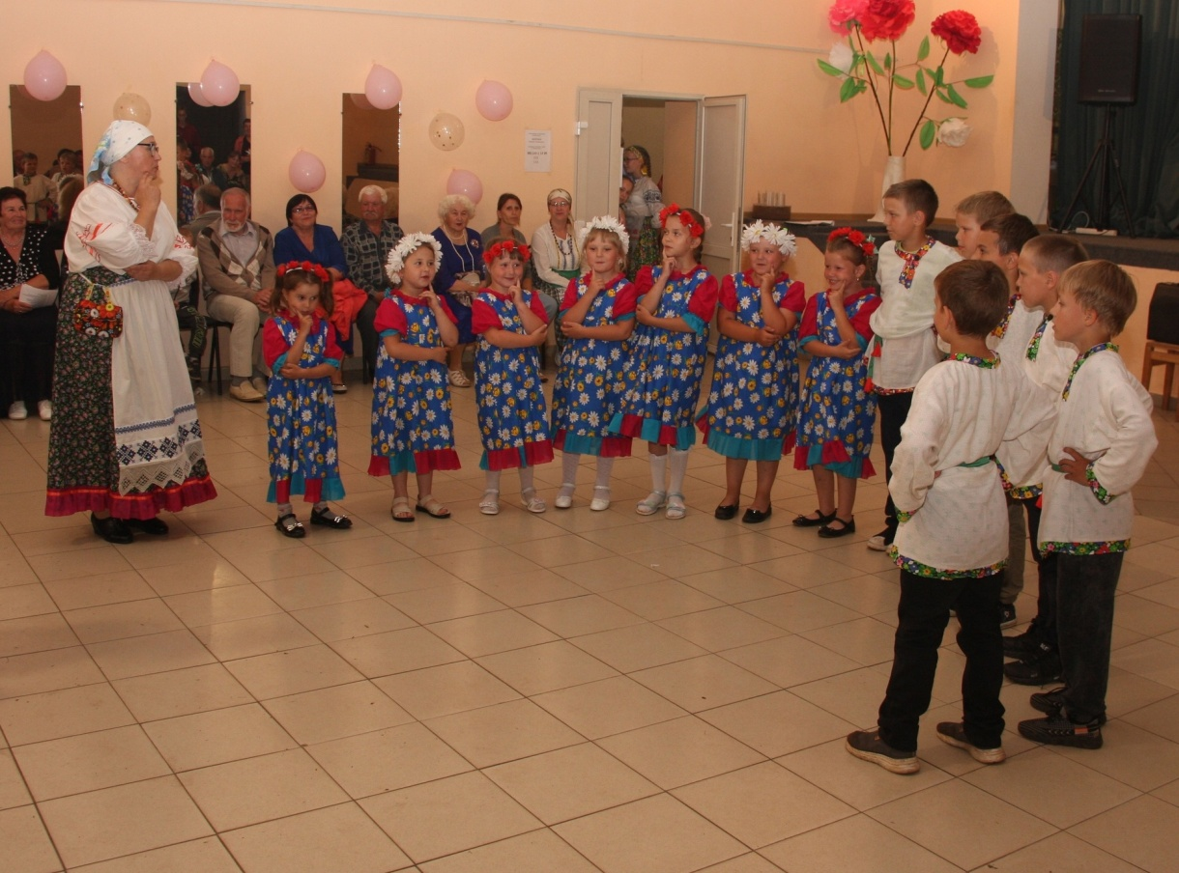

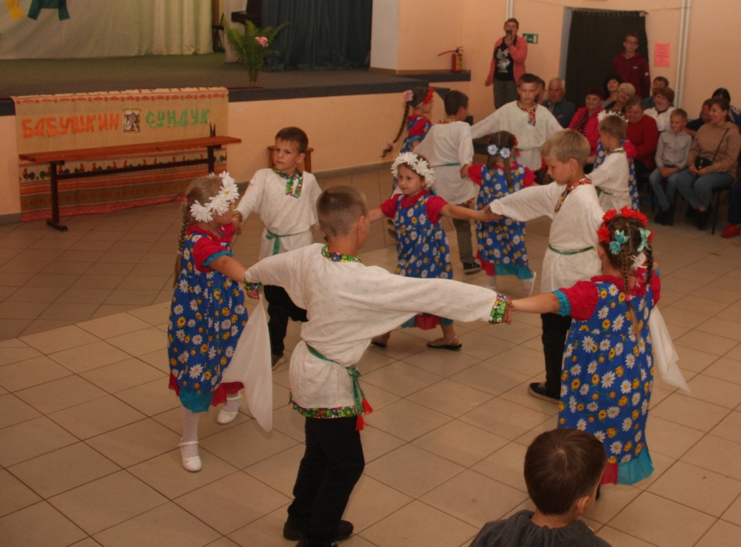

- Детский ансамбль «Милашки» - 7 человек, создан 2021 года, рук. Светлана Белугина.

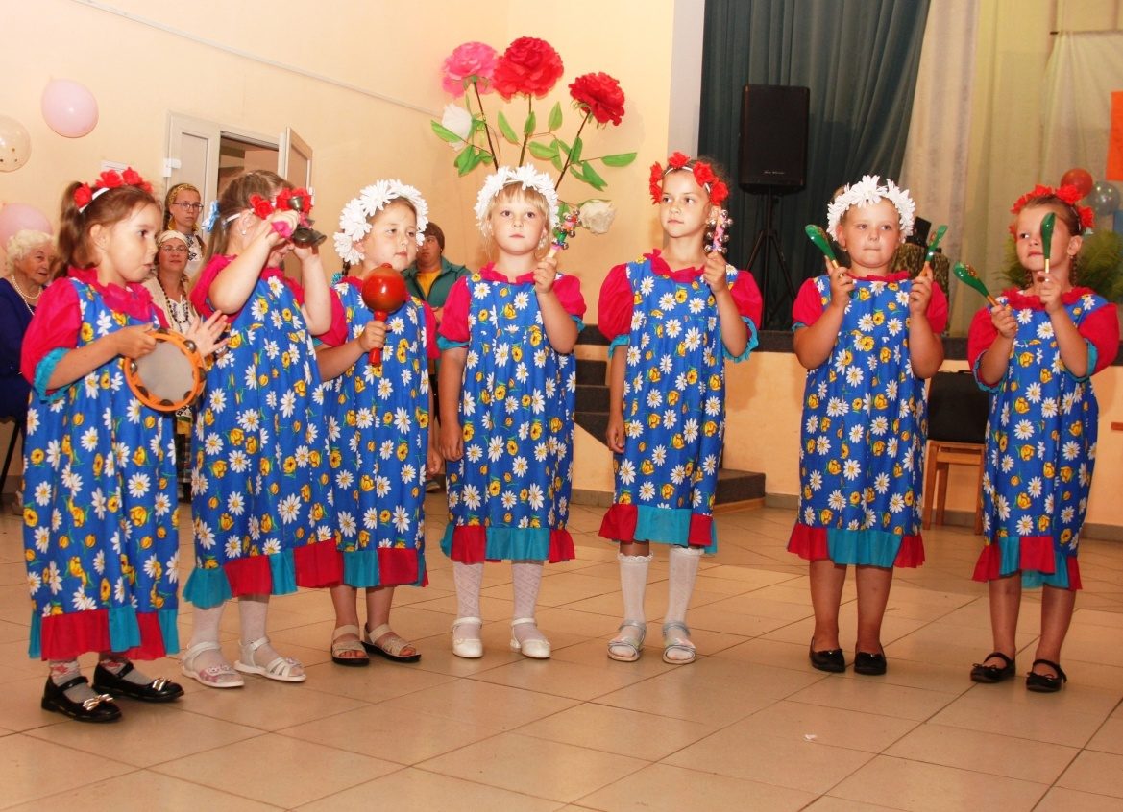

- Детский ансамбль «Акварельки» - 8 человек, создан 2019 года, рук. Светлана Белугина.

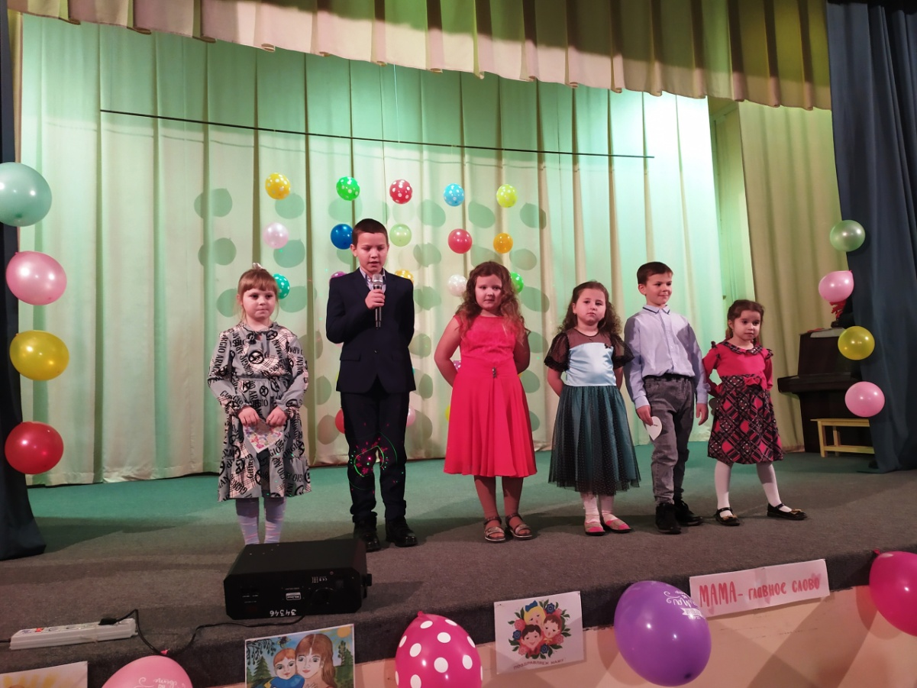

- Театральная студия «Калейдоскоп» (взрослая) – 10 человек, создан 2018 года, рук. Светлана Белугина.

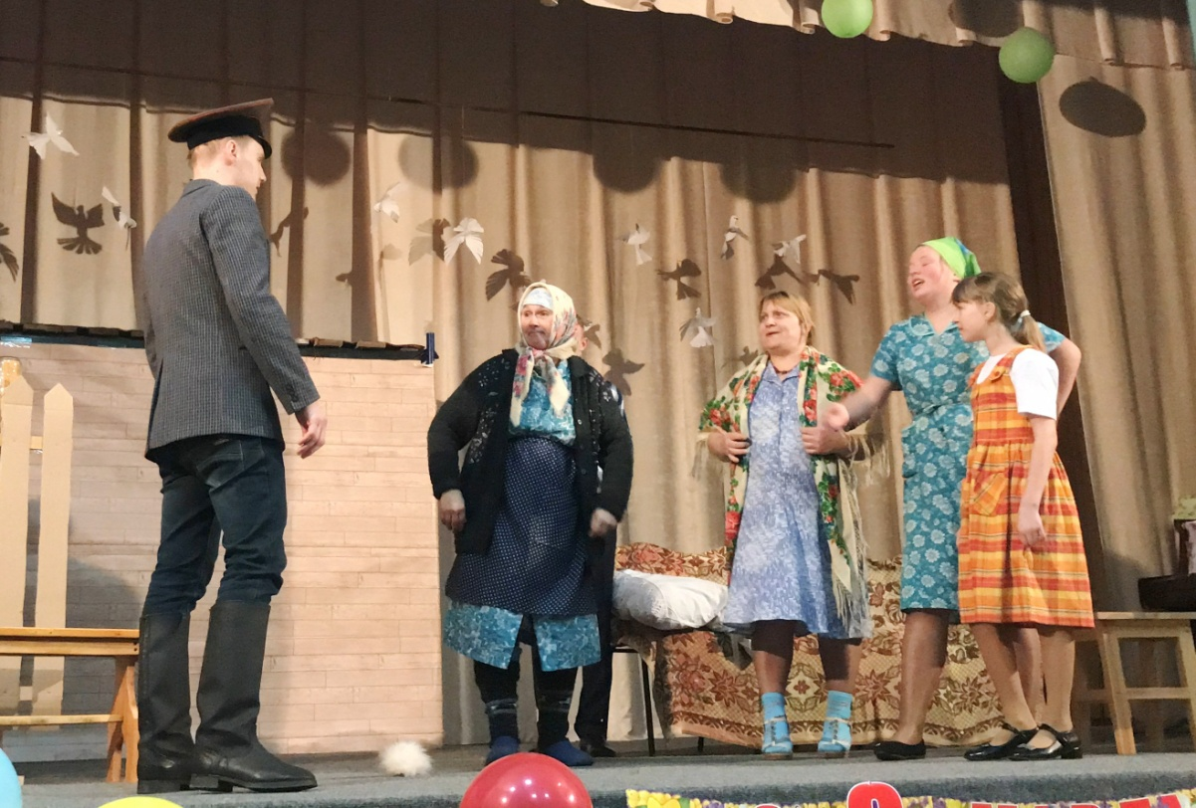

- Семейные дуэты – 6 человек, создан 2022 года, рук. Светлана Белугина.

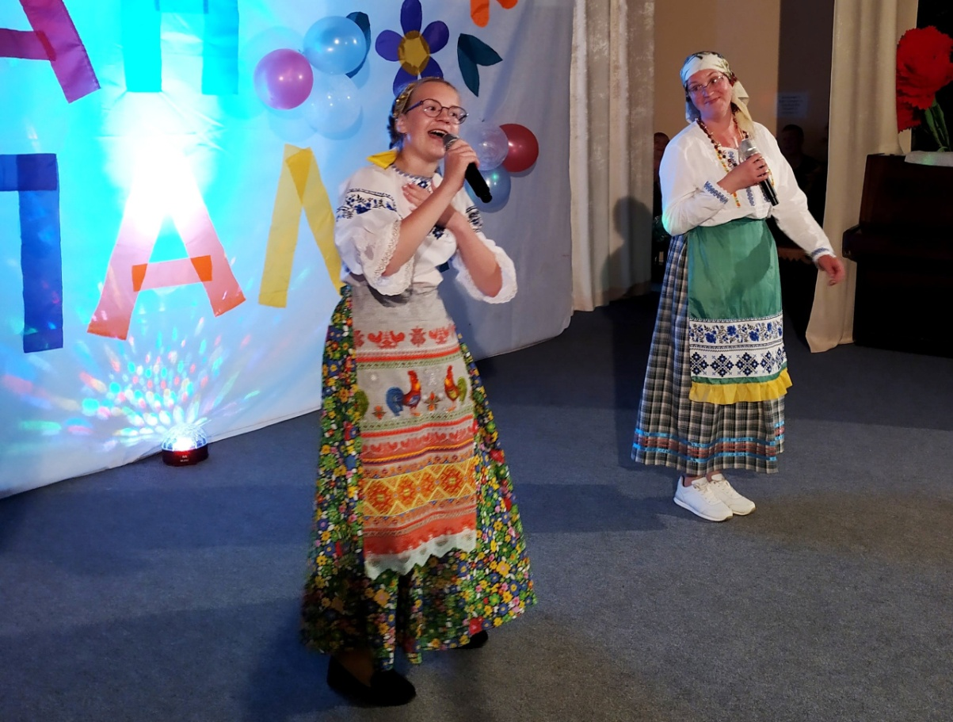

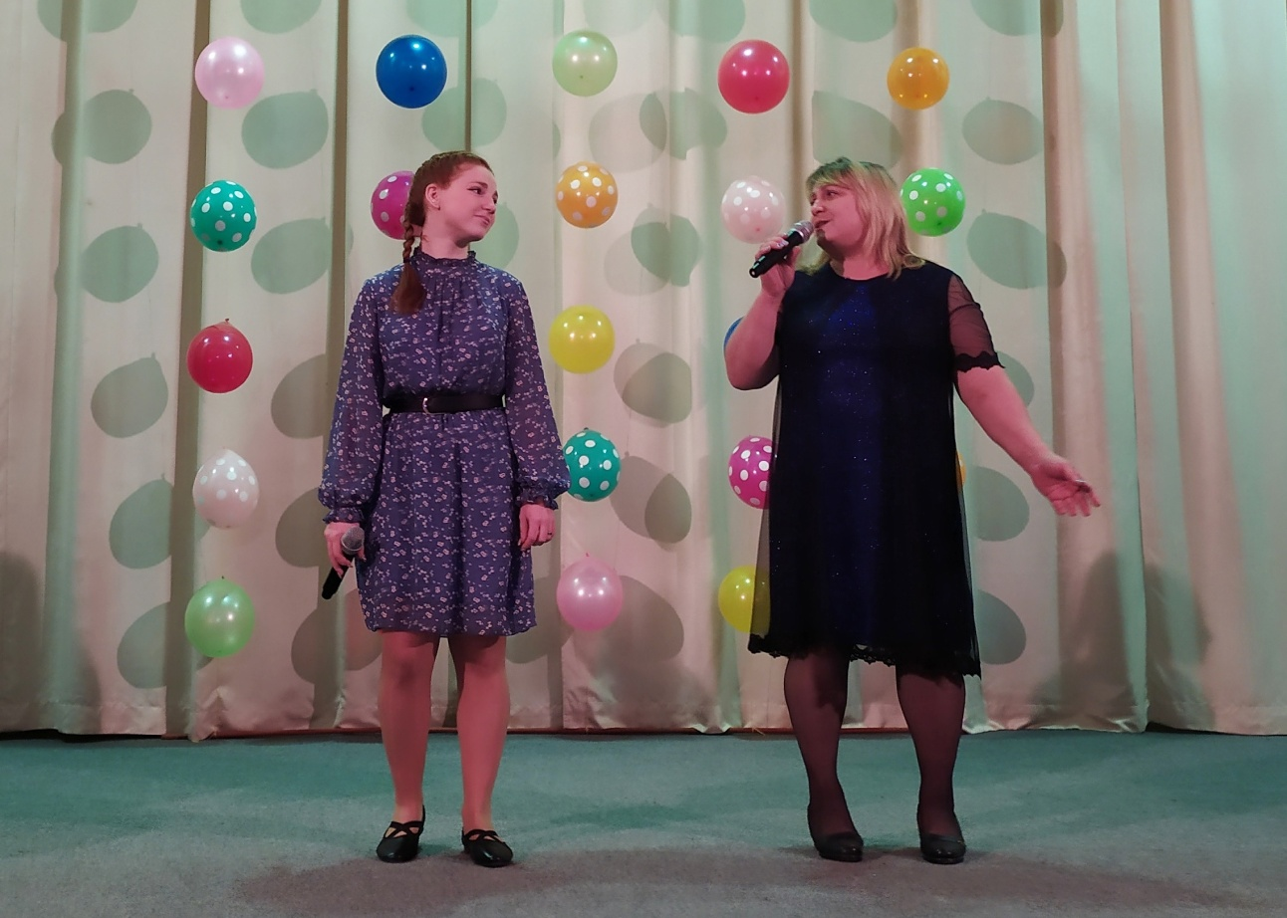

- Секция волейбола (смешанная) – 15 человек, создан 2018 года, рук. Анатолий Юдин.

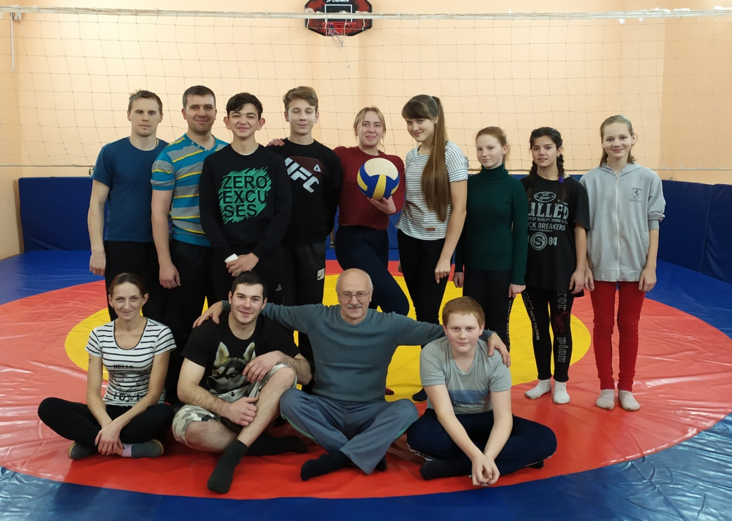

- Военно-патриотическое объединение «Юные велесовцы» (молодёжное) – 10 человек, создан 2017 года, рук. Лидия Фёдоровна Белугина.
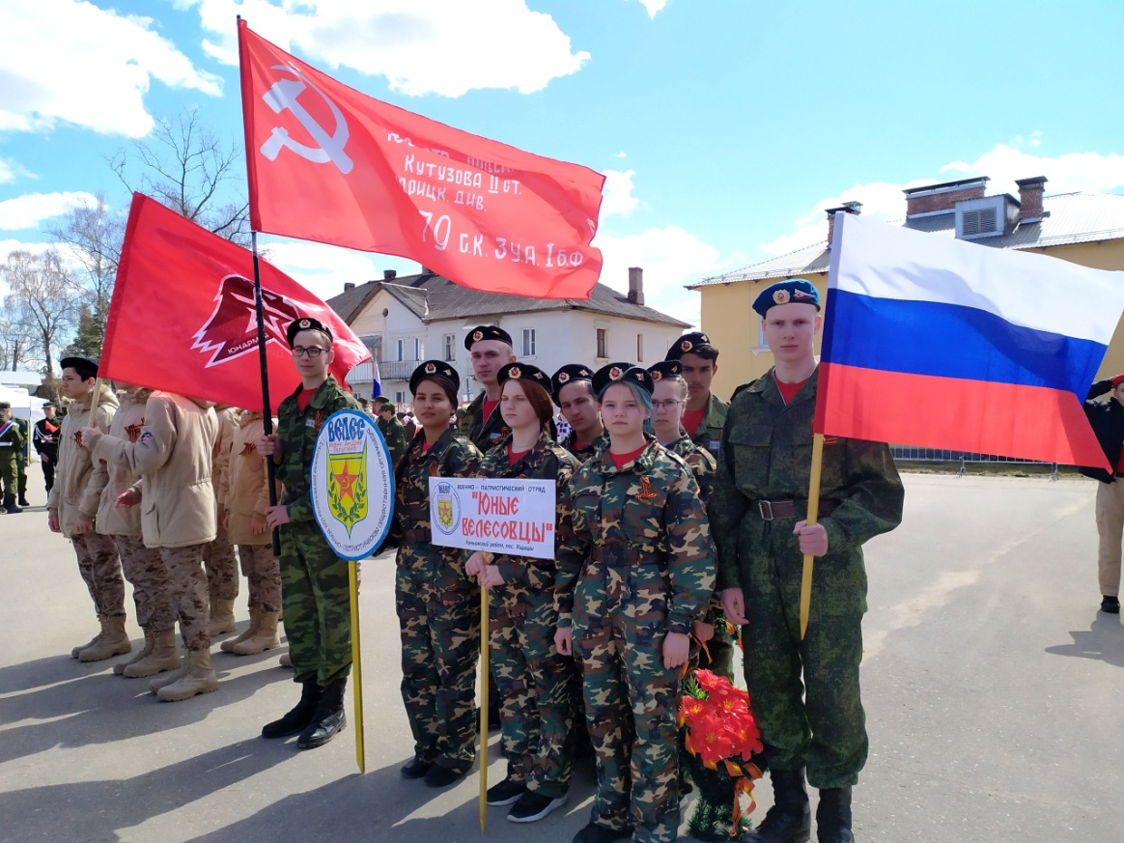

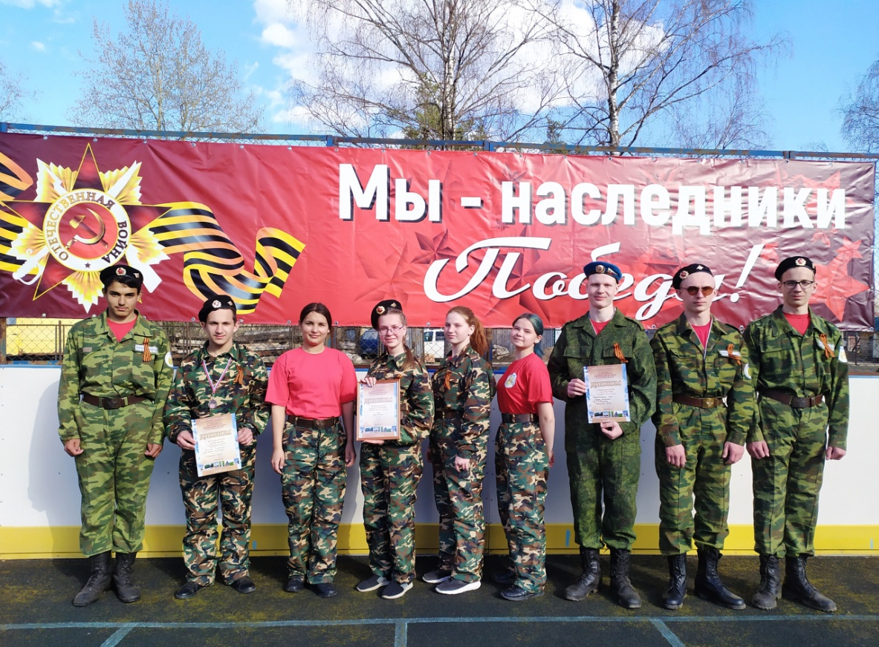

- Участие в спортивно-игровых состязаниях «Псковские витязи», пос. Идрица. (военно-патритический клуб «Юные велесовцы» - диплом участника и Дмитрий Кириченко - диплом 3 степени).
- Участие в областном конкурсе чтецов и исполнителей военной песни «Россия – страна героев». Псков. Дом офицеров.Участие в Гала-концерте во Пскове (Анна Михайлова и Владислав Сергеев)
- Участие в областном конкурсе юных экскурсоводов «Народный быт». Центр спорта и туризма. Псков. (Татьяна Шустрова – диплом 2 степени).
- Участие в областной фестивале творчества молодёжи «Память хранят молодые» на площади Знамени Победы, пос. Идрица
(Анна Михайлова – диплом участника)

